**„Toto se stane s Vaším tělem, pokud budete jíst okurky každý den“:**

**Tato informace mi vyrazila dech**

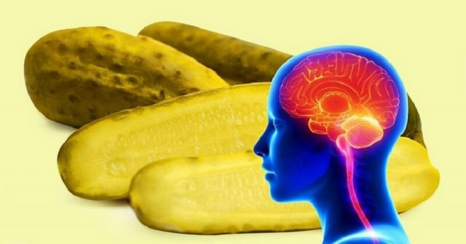

**Předpokládá se, že všechny druhy ovoce a zeleniny by se měly jíst pouze čerstvé.**

Po tepelném zpracování obsahují jen setinu vitamínů a minerálů, což znamená, že již nejsou prospěšné tak, jako předtím.



.

Nakládané okurky však dokáží tuto teorii vyvrátit. V následujícím článku se dozvíte důvody, proč byste je měli konzumovat bez pochybností a jak ovlivňují vaše zdraví.



**Aktivují trávicí systém**

Kyselé okurky jsou bohaté na vlákninu. Přispívají k revitalizaci trávicí soustavy a lépe procházejí trávicím traktem. Kromě toho, podporují rychlejší hubnutí.

**Překvapeni? My také!**



**Předcházejí rakovině**

Jakákoliv zeleninová směs, včetně kyselých okurek je skvělým zdrojem pro alkalizaci těla. Zatímco si vychutnáváte tento křupavý produkt, on tlumí růst nebezpečných buněk a má protirakovinné účinky.



**Řídí vznik střevních mikrobů**

Při procesu fermentace se vytváří kyselina mléčná. Takto do našeho těla přináší prospěšné bakterie snižující hladinu tuku v krvi. Výsledkem je výrazně snížení krevního tlaku.

**Odstraňují toxiny**

Kyselé okurky vám pomohou zbavit se špatného cholesterolu a podporují rychlé trávení proteinů.

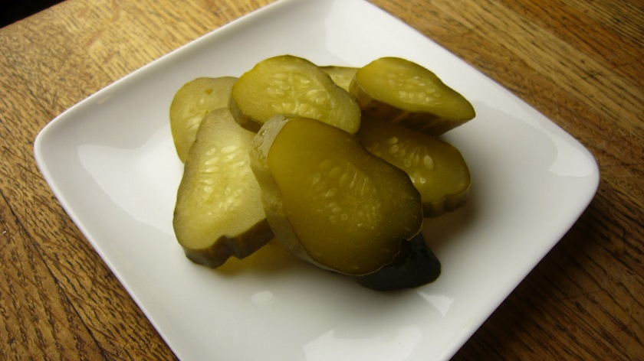

**Obohacené o vitamíny**

Ačkoliv je známo, že vitamín C obsahují zejména oranžové a žluté produkty, v kyselých okurkách o něj také není nouze. Pokud jsou vaše svaly napjaté nebo jste příliš unavený, snězte pár okurek.



.

Pozitivní účinky mají nejen samotné okurky ale i nálev, ve kterém se nacházejí. Je nasycený šťávou ze zeleniny, esenciálními oleji koření a enzymy.

Rovněž obsahuje draslík, který je známý pro usnadnění stavu po prohýřené noci. Lidé s onemocněním ledvin a také těhotné ženy by si měli dopřát kyselé okurky klidně i ve větším množství.

Sdílejte tyto informace i s vašimi přáteli!